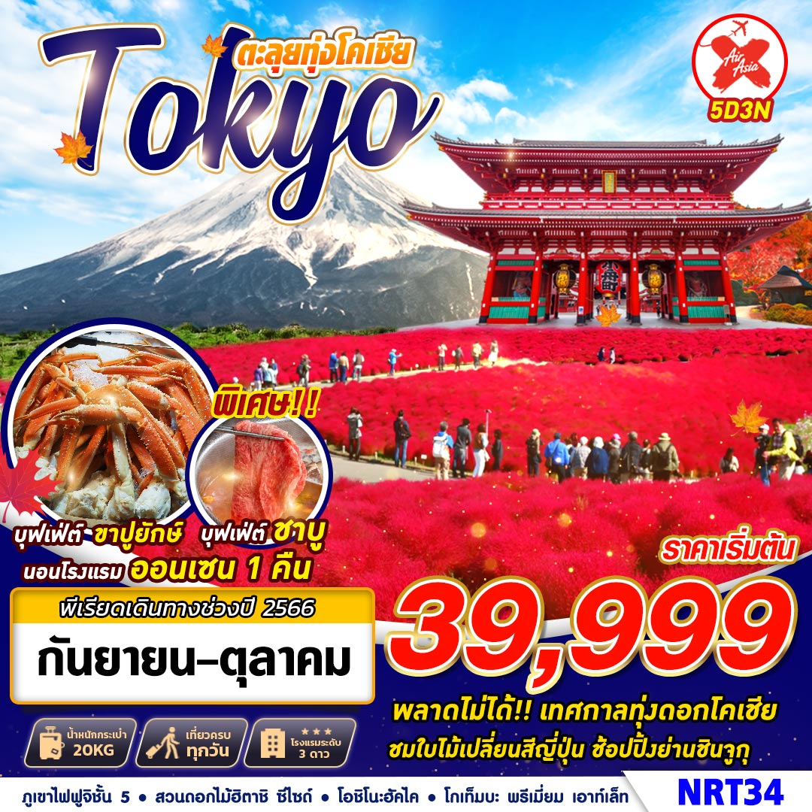

บินด้วยสายการบิน AIR ASIA X (XJ) : ขึ้นเครื่องที่ท่าอากาศยานสุวรรณภูมิ (BKK)
XJ600 | BKK (สุวรรณภูมิ) – NRT (นาริตะ) | 23.50 – 08.10
XJ601 | NRT (นาริตะ) – BKK (สุวรรณภูมิ) | 09.15 – 14.35
**ขอสงวนสิทธิ์ในการเปลี่ยนแปลงไฟล์ทบินและสายการบิน**
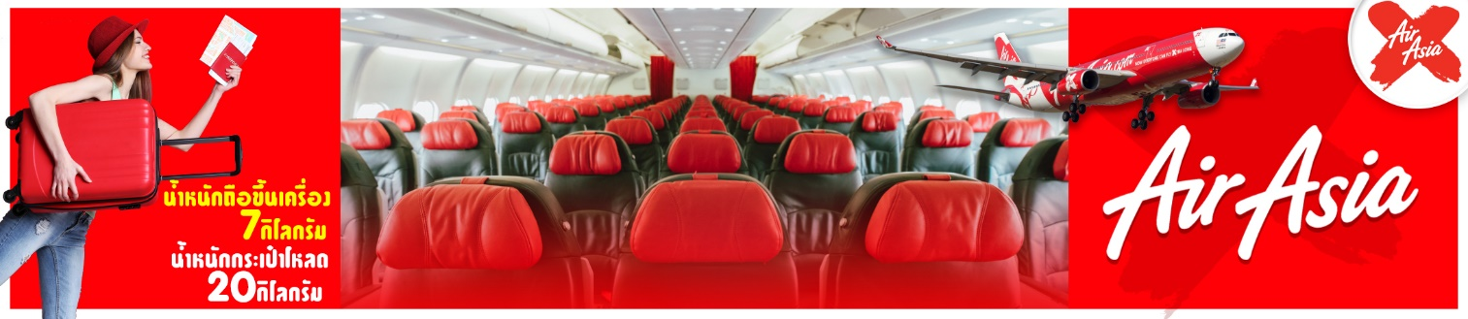
DAY 1 กรุงเทพฯ (สุวรรณภูมิ) (–/–/–)
20.30 คณะพร้อมกัน ณ ท่าอากาศยานสุวรรณภูมิ ชั้น 4 เคาน์เตอร์ สายการบิน AIR ASIA X โดยมีเจ้าหน้าที่ของบริษัทฯ คอยให้การต้อนรับ อำนวยความสะดวกในการลงทะเบียนเพื่อรับหน้ากากอนามัย และมัคคุเทศก์คอยให้คำแนะนำมาตราการการป้องกัน COVID-19 ก่อนออกเดินทาง
**กรุณาเผื่อเวลาในการเดินทางมายังสนามบินอย่างน้อย 3 ชั่วโมง เนื่องจากต้องใช้เวลาในการเช็คอิน**
ข้อควรทราบ : ประเทศญี่ปุ่นไม่อนุญาตให้นำอาหารสด จำพวก เนื้อสัตว์ พืช ผัก ผลไม้ เข้าประเทศ หากฝ่าฝืน จะมีโทษปรับและจับ ทั้งนี้ขึ้นอยู่กับดุลพินิจของเจ้าหน้าที่ศุลกากร ด่านตรวจคนเข้าเมือง
23.50 ออกเดินทางสู่ ท่าอากาศยานนานาชาตินาริตะ ประเทศญี่ปุ่น โดย สายการบิน AIR ASIA X เที่ยวบินที่ XJ600 **ขอสงวนสิทธิ์ในการเปลี่ยนแปลงไฟล์ทบินและสายการบิน**

DAY 2 นาริตะ – วัดอาซากุสะ – ถนนนากามิเซะ – หมู่บ้านน้ำใส โอชิโนะฮัคไค – โกเท็มบะ พรีเมี่ยม เอาท์เล็ท
(–/L/D)
08.10 เดินทางถึง ท่าอากาศยานนานาชาตินาริตะ ประเทศญี่ปุ่น
** ตามเวลาท้องถิ่น เร็วกว่าเมืองไทยประมาณ 2 ชั่วโมง กรุณาปรับนาฬิกาของท่านเพื่อความสะดวกในการนัดหมายเวลา **
นำท่านนมัสการเจ้าแม่กวนอิมทองคำ ณ วัดอาซากุสะ (SENSOJI TEMPLE) วัดที่ได้ชื่อว่าเป็นวัดที่มีความศักดิ์สิทธิ์ และได้รับความเคารพนับถือมากที่สุดแห่งหนึ่งใน กรุงโตเกียว ภายในประดิษฐานองค์เจ้าแม่กวน อิมทองคำที่ศักดิ์สิทธิ์ ขนาด 5.5 เซนติเมตร ซึ่งมักจะมีผู้คนมากราบไหว้ขอพรเพื่อความเป็นสิริมงคลตลอดทั้งปี ประกอบกับภายในวัดยังเป็นที่ตั้งของโคมไฟยักษ์ที่มีขนาดใหญ่ที่สุดในโลกด้วยความสูง 4.5 เมตร ซึ่งแขวนห้อยอยู่ ณ ประตูทางเข้าที่อยู่ด้านหน้าสุดของวัด ที่มีชื่อว่า “ประตูฟ้าคำรณ” และถนนจากประตูเข้าสู่ตัววิหารที่ประดิษฐานเจ้าแม่กวนอิมทองคำ มีชื่อว่า ถนนนากามิเซะ (NAKAMISE ROAD) ซึ่งเป็นที่ตั้งของร้านค้า ขายของที่ระลึกพื้นเมืองต่างๆ มากมาย เช่น ขนมนานาชนิด ของเล่น รองเท้า พวงกุญแจที่ระลึก ฯลฯ ให้ทุกท่านได้เลือกซื้อเป็นของฝากของที่ระลึก
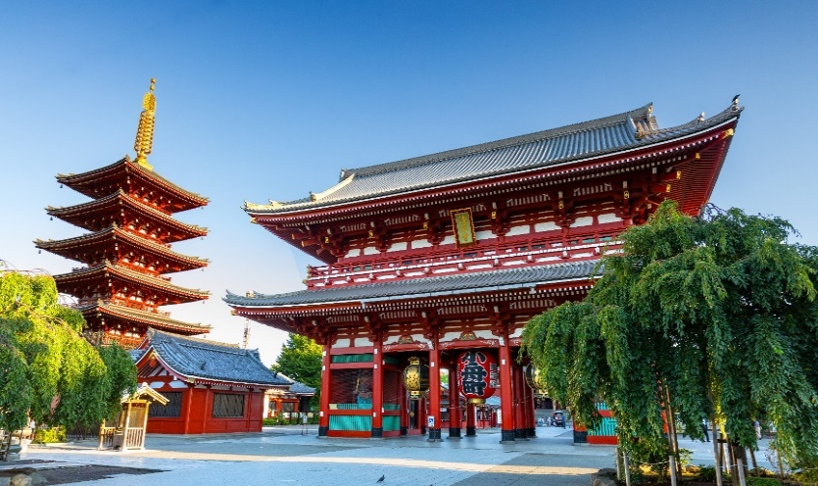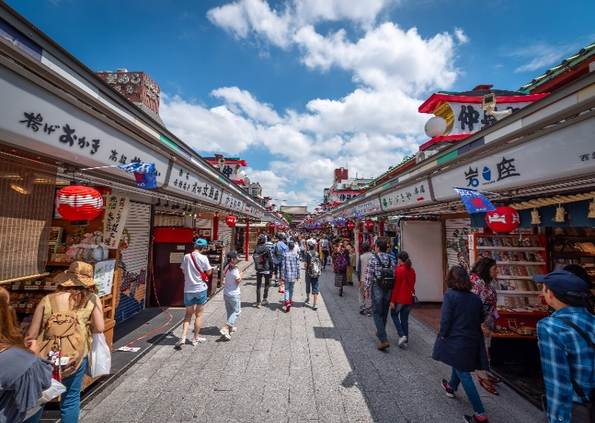
เที่ยง บริการอาหาร ณ ภัตตาคาร เมนู บุฟเฟต์ชาบูสไตล์ญี่ปุ่น
นำท่านออกเดินทางต่อไปยัง หมู่บ้านน้ำใส โอชิโนะฮัคไค (OSHINO HAKKAI) เป็นหมู่บ้านเก่าแก่ในบริเวณทะเลสาบทั้ง 5 รอบภูเขาไฟฟูจิ ด้วยวิวทิวทัศน์ของหมู่บ้านสไตล์ญี่ปุ่นโบราณ มีฉากหลังเป็นภูเขาไฟฟูจิสูงตระหง่าน และสายน้ำบริสุทธิ์ที่เกิดจากหิมะบนยอดภูเขาไฟฟูจิละลายและไหลลงมารวมกัน
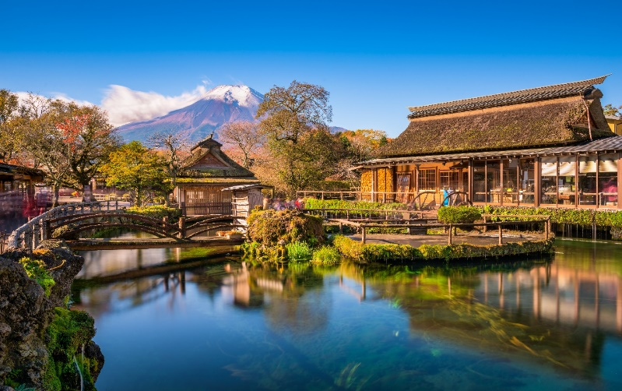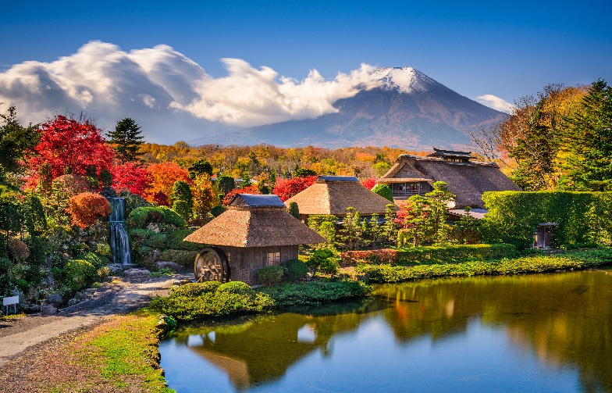
นำท่านเดินทางสู่ โกเท็มบะ พรีเมี่ยม เอาท์เล็ท (GOTEMBA PREMIUM OUTLETS) ศูนย์รวมสินค้าแบรนด์เนมทั้ง STREET BRAND และ HI-END BRAND ที่ยิ่งใหญ่ ให้ท่านได้อิสระช้อปปิ้งอย่างจุใจ เช่น MICHEL KLEIN, MORGAN , ELLE , CYNTHIA ROWLEY , DIFFUSIONE TESSILE , BALLY, PRADA , GUCCI , DIESEL ,TUMI , ARMANY ,TAG HEUER , AGETE , S.T.DUPONT , TASAKI , LONGINES , HUSH PUPPIES , SCOTCH GRAIN , SKECHERS, HOGAN , AIGLE , BANDAI ASOBI,HAKKA KIDSเป็นต้น
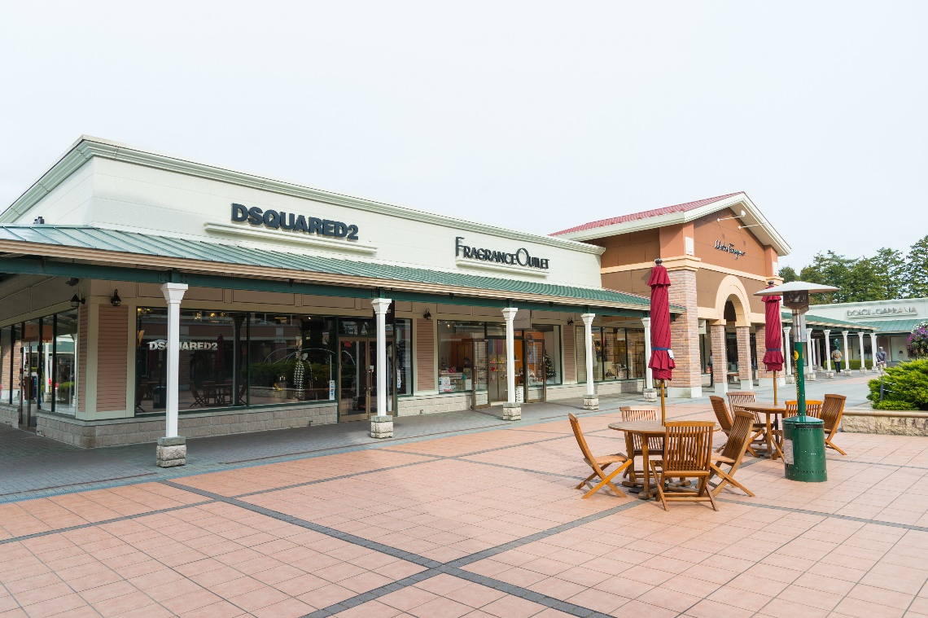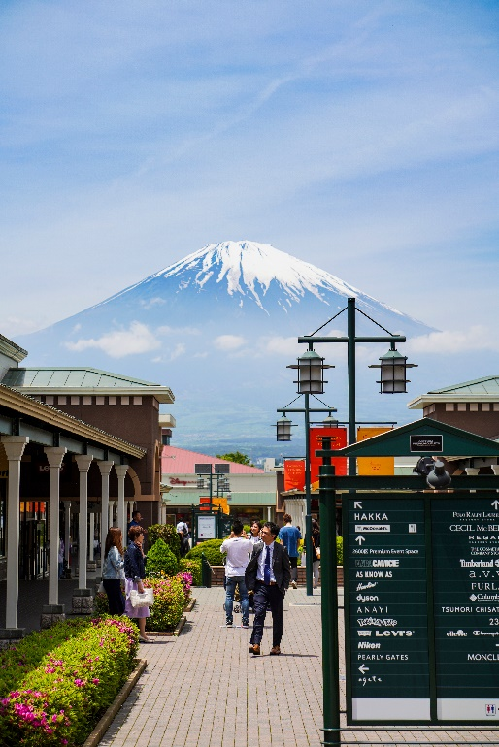
ค่ำ บริการอาหาร ณ ภัตตาคาร เมนู บุฟเฟต์ขาปูทานได้ไม่อั้น
ที่พัก DADU FUJI RESORT HOTEL หรือเทียบเท่า
จากนั้น อิสระให้ท่านได้ผ่อนคลายกับการแช่น้ำแร่ ออนเซ็นธรรมชาติ ซึ่งชาวญี่ปุ่นมีความเชื่อว่าหากได้แชน้ำแร่ออนเซ็น ธรรมชาตินี้แล้ว จะทำให้ผิวพรรณเปล่งปลั่ง สวยงาม และช่วยให้ระบบการหมุนเวียนโลหิตดีขึ้น

DAY 3 ภูเขาไฟฟูจิชั้น 5 – ศาลเจ้าโคมิตาเกะ – พิพิธภัณฑ์แผ่นดินไหว – หมู่บ้านอิยาชิโน ซาโตะ – อิออนมอลล์ (B/L/–)
เช้า บริการอาหาร ณ ห้องอาหารโรงแรม
นำท่านเดินทางสู่ ฟูจิยาม่า ฟูจิซัง หรือ ที่เรารู้จักกันทั่วไปในนามของ ภูเขาไฟฟูจิ (MOUNT FUJI) ตั้งอยู่ระหว่าง จ.ชิซึโอกะ และ จ.ยามานาชิ ภูเขาที่มีความสูงเหนือจากระดับน้ำทะเล 3,776 เมตร ภูเขาที่มีชื่อเสียงและเป็นที่รู้จักไปทั่วโลกในเรื่องความสวยงามที่ธรรมชาติได้มอบมาให้อย่างลงตัว และยังถือว่าเป็นสัญลักษณ์หนึ่งของประเทศญี่ปุ่น ทั้งยังเป็นจุดมุ่งหมายของนักท่องเที่ยวต่างชาติที่มาเยือนประเทศญี่ปุ่นในตลอดทุกฤดูกาล ซึ่งในปี พ.ศ. 2556 ที่ผ่านมา องค์การยูเนสโก้ ได้ประกาศให้ภูเขาไฟฟูจิ ได้รับการขึ้นทะเบียนเป็นมรดกโลกทางวัฒนธรรมอีกด้วย นำท่านเดินทางขึ้นสู่ ภูเขาไฟฟูจิ ชั้นที่ 5 (ทางบริษัท ขอสงวนสิทธิ์ไม่ขึ้น ในกรณีที่อากาศไม่เอื้ออำนวย หรือ ทางขึ้นปิด โดยเจ้าหน้าที่ ที่ดูแลทางขึ้นจะเป็นผู้พิจารณาและตัดสินใจเท่านั้น กรณีที่ไม่สามารถขึ้นได้ ทางบริษัทขอสงวนสิทธิ์ในการชดเชยเงินคืนไม่ว่ากรณีใดๆ เพราะทางบริษัทได้ชำระค่าใช้จ่ายทั้งหมดในลักษณะของการเหมาจ่ายเรียบร้อยแล้ว) ทุกท่านจะได้พบกับความสวยงามของตัวภูเขาและวิวโดยรอบของภูเขาไฟฟูจิ และสัมผัสกับอากาศที่บริสุทธิ์ เย็นสบาย อิสระให้ทุกท่านได้เก็บภาพความประทับใจเก็บไว้ตามอัธยาศัย ท่านสามารถเลือกซื้อสินค้าของที่ระลึกซึ่งเป็นสัญลักษณ์รูปภูเขาไฟฟูจิในหลากหลายบรรยากาศได้อีกด้วย
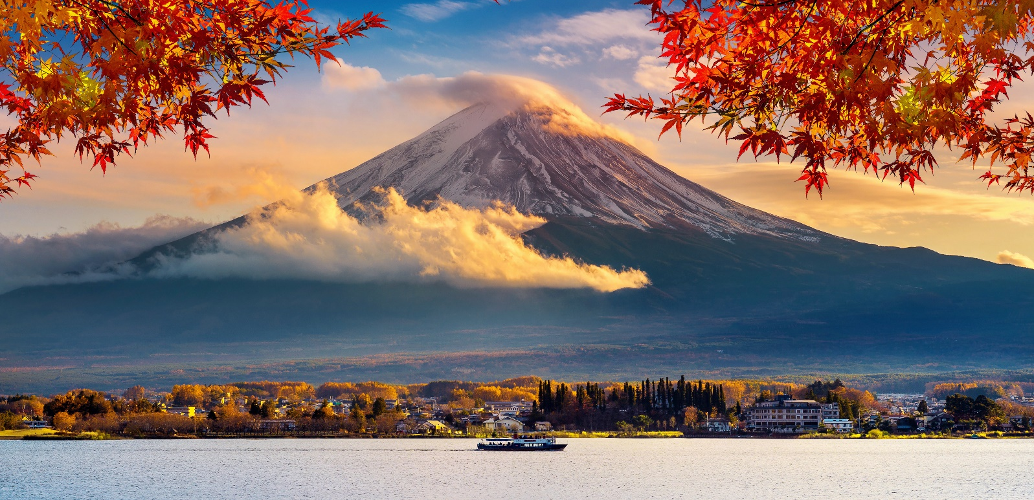
บนภูเขาไฟฟูจิชั้น 5 นี้ ยังเป็นที่ตั้งของ ศาลเจ้าโคมิตาเคะ (KOMITAKE JINJA) ของศาสนาลัทธิชินโต เป็นที่สักการะบูชาและอธิฐานขอพร อีกทั้งยังเป็นที่สำหรับบวงสรวงท่านเทนกุ โดยมีความเชื่อว่ารอบของฟูจิซังชั้น 5 นี้ ถูกเรียกว่า “TENGU NO NIWA” “สวนของท่านเทนกุ” (ปีศาจที่มีจมูกแดงยื่นออกมา) โดยมีความเชื่อว่าที่นี่ท่านเทนกุปกครองอยู่นั่นเอง และ ยังว่ากันว่า ศาลเจ้าแห่งนี้มีสมบัติของท่านเทนกุหลงเหลืออยู่มากมาย อย่างเช่น ขวานขนาดใหญ่ที่มีน้ำหนักกว่า 375 กิโลกรัม ตกอยู่ที่พื้นในสวน ซึ่งในสมัยก่อนมีผู้คนนิยมมาทดลองยกขวานนี้กันมากมาย เป็นต้น จึงเป็นที่มาว่าทำไมภูเขาไฟฟูจิ จึงเป็นสถานที่ศักดิ์สิทธิ์ที่ผู้คนต่างเคารพบูชาและนิยมมาซื้อเครื่องรางของขลังกลับไปเป็นของฝากของที่ระลึก
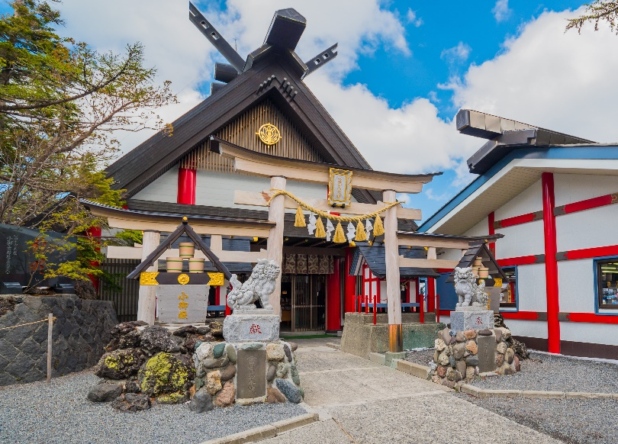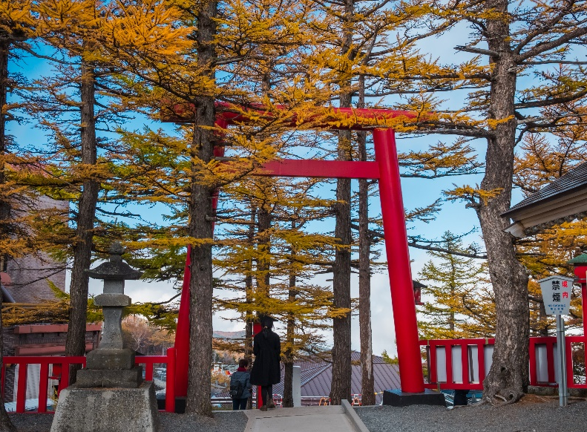
นำท่านเดินทางสู่ พิพิธภัณฑ์แผ่นดินไหว (EXPERIENCE EARTHQUAKE) ที่จำลองเรื่องราวของภูเขาไฟฟูจิ และท่านจะได้สัมผัสกับบรรยากาศของการจำลองเหตุการณ์เรื่องราวต่างๆ ที่เกี่ยวกับการเกิดแผ่นดินไหวที่เกิดขึ้นในประเทศญี่ปุ่น เทคโนโลยี วิวัฒนาการ การวางแผนป้องกันต่อภัยธรรมชาติที่ประเทศญี่ปุ่นไม่สามารถหลีกเลี่ยงได้นี้ ให้ท่านอิสระเลือกซื้อของที่ระลึกตามอัธยาศัย
เที่ยง บริการอาหาร ณ ภัตตาคาร
นำท่านเดินทางชม หมู่บ้านอิยาชิโน ซาโตะ (IYASHI NO SATO VILLAGE) ตั้งอยู่ในพื้นที่ที่เคยเป็นหมู่บ้านเกษตรกรรมบนชายฝั่งทิศตะวันตกของทะเลสาบไซโกะ(LAKE SAIKO) ซึ่งถูกพายุไต้ฝุ่นพัดถล่มในปี 1966 จนกระทั้งต่อมาอีก 40 ปีได้รับการบูรณะขึ้นใหม่ให้เป็นแบบดั้งเดิม และเปิดเป็นพิพิธภัณฑ์กลางแจ้งให้ประชาชนได้เข้าชมศึกษาเรียนรู้เกี่ยวกับวัฒนธรรม ลองและซื้อสินค้าหัตถกรรมแบบดั้งเดิมภายในหมู่บ้าน ประกอบด้วยบ้านกว่า 20 หลังคาเรือน ที่ได้รับการดัดแปลงให้เป็นร้านค้า ร้านอาหาร พิพิธภัณฑ์ และแกลเลอรี่ ซึ่งแต่ละหลังก็จะมีความเชี่ยวชาญในงานฝีมือดั้งเดิมที่ต่างกัน เช่น เครื่องปั้นดินเผา ธูป และผ้าทอ หรืออาจเข้าร่วมทดลองผลิตกระดาษวาชิ ถ่านชาร์โคล และบะหมี่โซบะด้วยตนเอง ส่วนของพิพิธภัณฑ์ในบ้าน ได้แก่ บ้านวาตานาเบะ(WATANABE HOUSE)ที่จัดแสดงเกี่ยวกับชีวิตประจำวันของเกษตรกรที่เคยใช้ชีวิตอยู่ในแถบนี้ พิพิธภัณฑ์การกัดเซาะและการควบคุมตะกอน(EROSION AND SEDIMENT CONTROL MUSEUM) ที่อธิบายถึงสาเหตุของการเกิดดินถล่มที่ทำลายหมู่บ้าน และเทคนิคการใช้ป้องกันภัยพิบัติบ้านที่เหลือจะเป็นอาร์ตแกลเลอรี่ แสดงงานศิลปะท้องถิ่น ร้านผลิต และสตูดิโอถ่ายภาพบุคคล ซึ่งนักท่องเที่ยวจะได้ลองสวมชุดกิโมโนะ หรือชุดเกราะซามูไร ถ่ายภาพเป็นที่ระลึก(ประมาณ 1000 เยน) นอกจากนี้ยังมีร้านอาหารตั้งอยู่รอบๆหมู่บ้านอีกด้วย (**ไม่รวมค่าเช่าชุดกิโม)
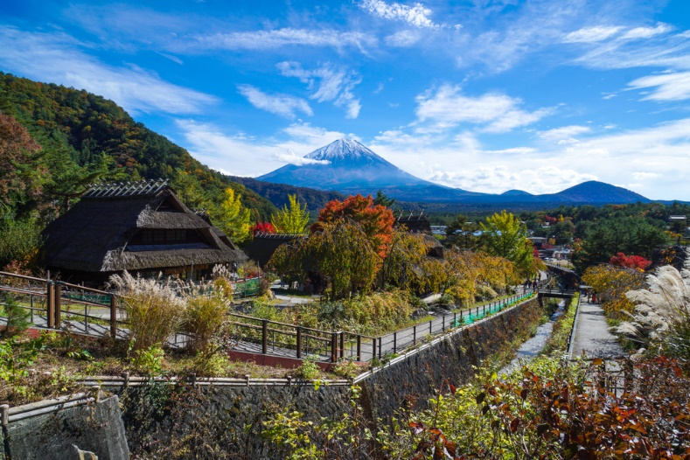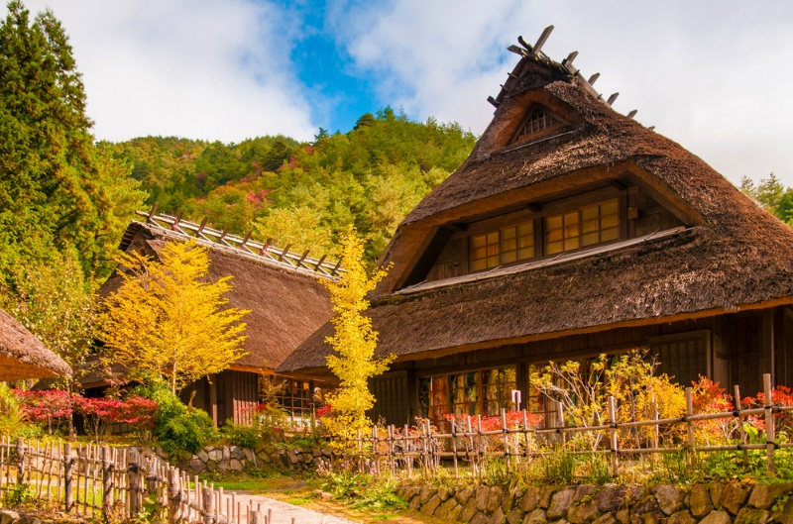
นำท่านเดินทางเข้าสู่ อิออน มอลล์ เพื่อให้ท่านได้จับจ่ายใช้ส่อย ซื้อของใช้และอาหารก่อนเข้าที่พัก โดยภายในเป็นห้างสรรพสินค้าที่นิยมในหมู่นักท่องเที่ยวชาวต่างชาติ ภายในตกแต่งในรูปแบบที่ทันสมัยสไตล์ญี่ปุ่น มีร้านค้าที่หลากหลายมากกว่า 150 ร้านจำหน่ายสินค้าแฟชั่น อาหารสดใหม่ และอุปกรณ์ภายในบ้าน
ค่ำ อิสระอาหาร ตามอัธยาศัยเพื่อสะดวกแก่การช้อปปิ้ง
ที่พัก ASIA NARITA HOTEL NARITA หรือเทียบเท่า

DAY 4 สวนดอกไม้ฮิตาชิ ซีไซด์ – ตลาดปลานาคามินาโตะ โอซากานะอิจิบะ – ฮาราจูกุ – ชินจูกุ (B/–/–)
เช้า บริการอาหาร ณ ห้องอาหารโรงแรม
นำท่านเดินทางสู่เมืองอิบารากิ เที่ยวชม สวนดอกไม้ฮิตาชิ ซีไซด์ (HITACHI SEASIDE PARK) สวนดอกไม้ที่ตั้งอยู่บน เนินเขาโคเชีย (KOCHIA HILL) ครอบคลุมพื้นที่ 35,000 ตารางเมตร “สวนดอกไม้ฮิตาชิ ซีไซด์” ท่านจะได้ชม “ทุ่งดอกโคเชีย” เป็นไม้พุ่มชนิดหนึ่งที่มีต้นกำเนิดมาจากยุโรปตอนใต้ โดยไม้พุ่มสามารถเปลี่ยนสีได้ 3 สี ตามช่วงเวลาช่วงหน้าร้อนพุ่มไม้จะเป็นสีเขียว ช่วงต้นฤดูใบไม้ร่วงพุ่มไม้จะเปลี่ยนเป็นสีแดง ต่อมากลายเป็นสีเหลือง จนเข้าฤดูใบไม้ร่วงจะเปลี่ยนเป็นสีน้ำตาล เมื่อแห้งสามารถนำมามัดรวมเป็นไม้กวาดได้
สวยอัศจรรย์แถมมีประโยชน์ และชม “ทุ่งดอกคอสมอส” ที่พร้อมผลิบานภายรอบบริเวณลานดอกไม้กว้าง ดอกคอสมอสมีหลากสีผสมผสานกันอย่างสวยงาม ให้ท่านเดินเล่นและเก็บภาพประทับใจภายในสวนตามอัธยาศัย..(ความสวยงามของดอกไม้ขึ้นอยู่กับสภาพอากาศ)
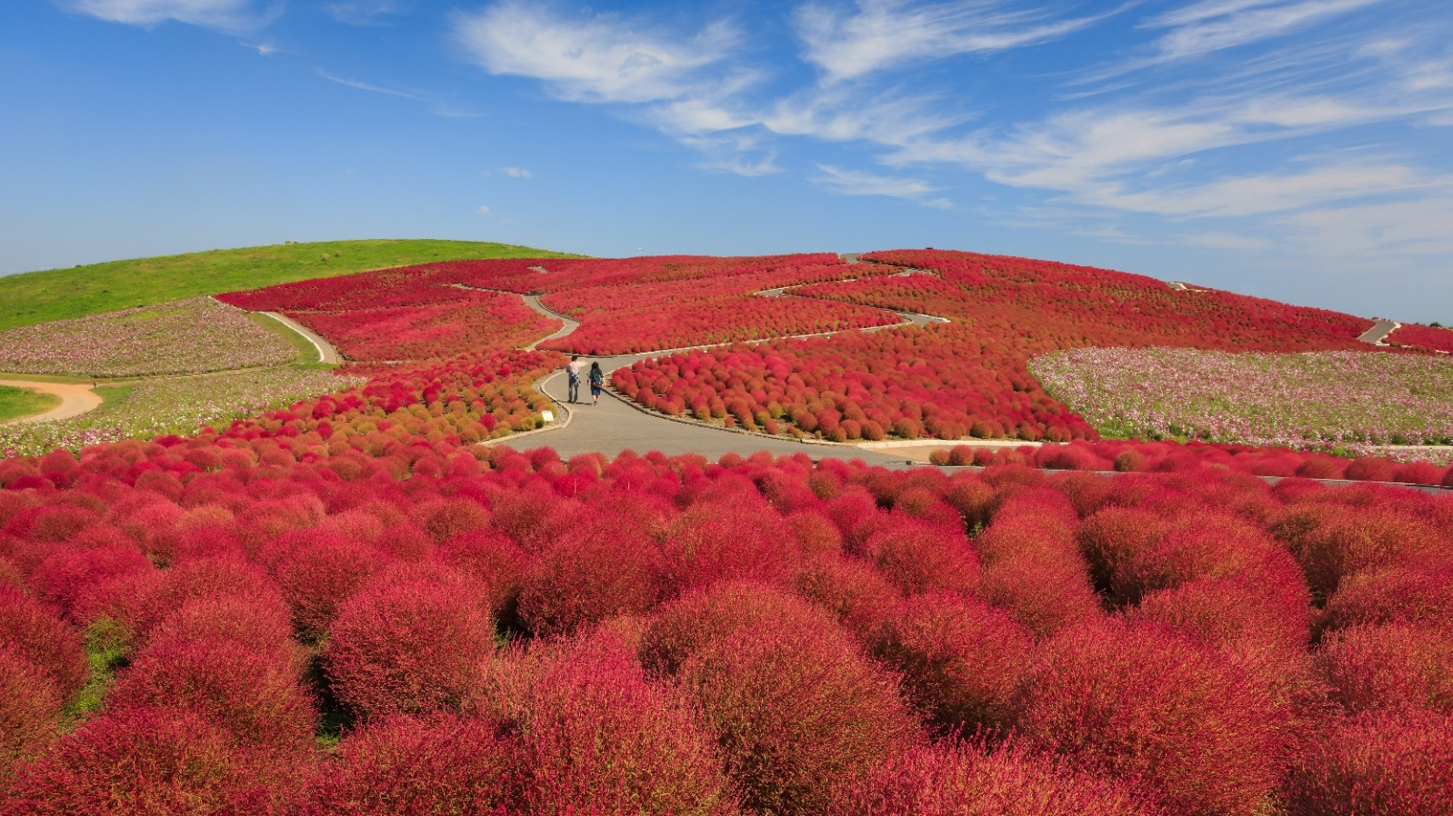
นำท่านสู่ ตลาดปลานาคามินาโตะ โอซากานะอิจิบะ เป็นตลาดปลาที่ใหญ่ที่สุดของเมืองอิบารากิ จำหน่ายอาหารทะเลที่สด อร่อย และที่สำคัญสุดถูกมากๆ ที่นี่ถือว่าเป็นตลาดปลาชั้นนำของเขตคันโต โดยทุกปีจะมีนักท่องเที่ยวทั้งภายในจังหวัดและต่างจังหวัดมาเยี่ยมชม ถึงหนึ่งล้านคน ซึ่งภายในตลาดจะมีร้านค้าจำหน่ายอาหารทะเลสด หรือแปรรูป รวมถึงร้านอาหารและซูชิสายพาน และร้านอาหารที่น่าสนใจมากมาย
เที่ยง อิสระอาหาร ตามอัธยาศัยเพื่อสะดวกแก่การช้อปปิ้ง
นำท่านช้อปปิ้ง ย่านฮาราจุกุ (HARAJUKU) ซึ่งอยู่ห่างจากชินจุกุไปเพียงสองสถานีนั้น ก็คือย่านแห่งป๊อปคัลเจอร์ มีตึก “LAFORET HARAJUKU” ที่ครบครันด้านแฟชั่น และมีถนน “TAKESHITA-DORI” ที่เต็มไปด้วยร้านรวงมากมายและ เราจะเห็นคนญี่ปุ่นในชุดคอสเพลย์ได้ที่นี่ เป็นสถานที่ๆ ผู้ที่ชื่นชอบวัฒนธรรมวัยรุ่นจะเที่ยวได้อย่างสนุกเพลิดเพลินอย่างแน่นอน
นำท่านสู่ ย่านช้อปปิ้งชินจุกุ (SHINJUKU) ให้ท่านอิสระและเพลิดเพลินกับการช้อปปิ้งสินค้ามากมายและ เครื่องใช้ ไฟฟ้า กล้องถ่ายรูปดิจิตอล นาฬิกา เครื่องเล่นเกมส์หรือสินค้าที่จะเอาใจคุณผู้หญิงด้วย กระเป๋า รองเท้า เสื้อผ้า แบรนด์เนม เสื้อผ้าแฟชั่นสำหรับวัยรุ่น เครื่องสำอางยี่ห้อดังของญี่ปุ่นไม่ว่าจะเป็น KOSE , KANEBO , SK II , SHISEDO และอื่นๆ อีกมากมาย
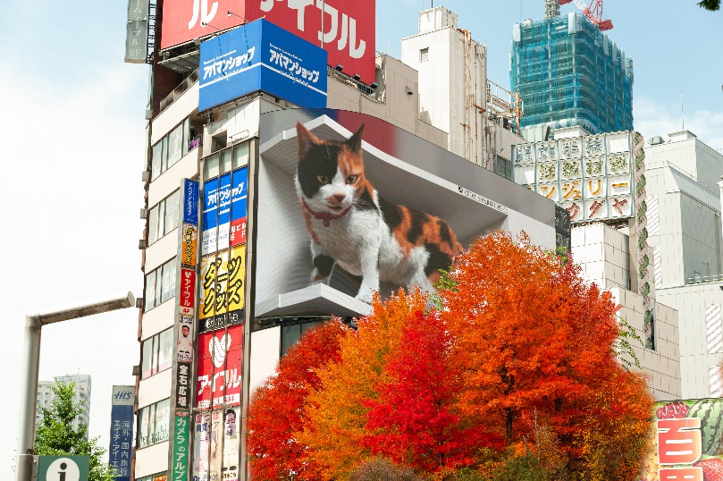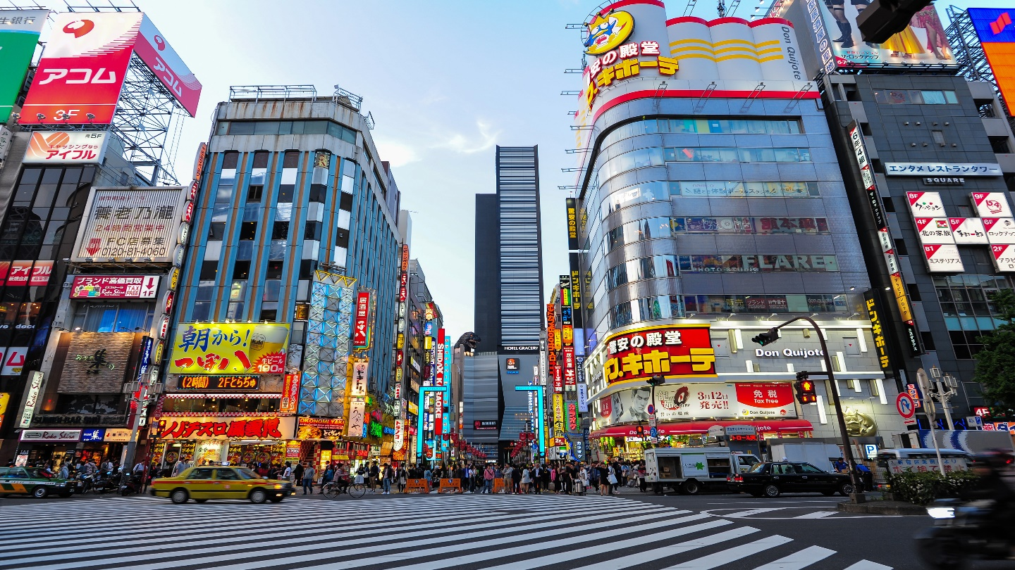
ค่ำ อิสระอาหาร ตามอัธยาศัยเพื่อสะดวกแก่การช้อปปิ้ง
ที่พัก ASIA NARITA HOTEL NARITA หรือเทียบเท่า

DAY 5 นาริตะ - สุวรรณภูมิ (กรุงเทพฯ) (B/–/–)
เช้า บริการอาหาร ณ ห้องอาหารโรงแรม หรือเป็น SET BOX ในกรณีที่ห้องอาหารโรงแรมยังไม่เปิดให้บริการ
ได้เวลาอันสมควรนำท่านเดินทางสู่ ท่าอากาศยานนานาชาตินาริตะ ประเทศญี่ปุ่น
09.15 ออกเดินทางสู่ ท่าอากาศยานนานาชาติสุวรรณภูมิ กรุงเทพฯ โดย สายการบิน AIR ASIA X เที่ยวบินที่ XJ601 **ขอสงวนสิทธิ์ในการเปลี่ยนแปลงไฟล์ทบินและสายการบิน**
14.30 เดินทางถึง ท่าอากาศยานนานาชาติสุวรรณภูมิ กรุงเทพฯ โดยสวัสดิภาพ พร้อมความประทับใจ

อัตราค่าบริการ
กำหนดการเดินทาง | ผู้ใหญ่ ห้องละ  2-3 ท่าน อัตราท่านละ | 1 เด็ก 2 ผู้ใหญ่  (อายุไม่เกิน 12 ปี)  ท่านละ | พักเดี่ยว  เพิ่มอัตรา  ท่านละ
28 ก.ย. – 02 ต.ค. 2566 | 39,999 | 39,999 | 6,500
30 ก.ย. – 04 ต.ค. 2566 | 39,999 | 39,999 | 6,500
01 – 05 ตุลาคม 2566 | 39,999 | 39,999 | 6,500
02 – 06 ตุลาคม 2566 | 39,999 | 39,999 | 6,500
04 – 08 ตุลาคม 2566 | 39,999 | 39,999 | 6,500
05 – 09 ตุลาคม 2566 | 39,999 | 39,999 | 6,500
06 – 10 ตุลาคม 2566 | 39,999 | 39,999 | 6,500
07 – 11 ตุลาคม 2566 | 39,999 | 39,999 | 6,500
08 – 12 ตุลาคม 2566 | 39,999 | 39,999 | 6,500
10 – 14 ตุลาคม 2566 | 39,999 | 39,999 | 6,500
11 – 15 ตุลาคม 2566 | 41,999 | 41,999 | 6,500
12 – 16 ตุลาคม 2566 | 41,999 | 41,999 | 6,500
13 – 17 ตุลาคม 2566 บัส1 | 41,999 | 41,999 | 6,500
13 – 17 ตุลาคม 2566 บัส2 | 41,999 | 41,999 | 6,500
14 – 18 ตุลาคม 2566 | 39,999 | 39,999 | 6,500
15 – 19 ตุลาคม 2566 | 39,999 | 39,999 | 6,500
16 – 20 ตุลาคม 2566 | 39,999 | 39,999 | 6,500
17 – 21 ตุลาคม 2566 | 39,999 | 39,999 | 6,500
19 – 23 ตุลาคม 2566 | 41,999 | 41,999 | 6,500
20 – 24 ตุลาคม 2566 | 41,999 | 41,999 | 6,500
21 – 25 ตุลาคม 2566 | 41,999 | 41,999 | 6,500
22 – 26 ตุลาคม 2566 | 41,999 | 41,999 | 6,500
23 – 27 ตุลาคม 2566 | 39,999 | 39,999 | 6,500
24 – 28 ตุลาคม 2566 | 39,999 | 39,999 | 6,500
ในกรณีที่ JOIN LAND (ไม่ใช้ตั๋วเครื่องบิน) ราคาท่านละ 19,500 บาท
** ไม่มีราคาเด็ก สำหรับเด็กอายุไม่ถึง 2 ปี ณ วันเดินทางกลับ (INFANT) ท่านละ 10,000 บาท (ไม่มีที่นั่งบนเครื่องบิน)**
**หากต้องการทำกรุ๊ปส่วนตัว สามารถสอบถามเจ้าหน้าที่ได้**
ข้อสำคัญ
- อัตรานี้ยังไม่รวมค่าทิปพนักงานขับรถ หัวหน้าทัวร์ และ มัคคุเทศก์ท้องถิ่น ตามธรรมเนียม 1,500 บาท ต่อ ทริป ต่อ ลูกค้า ผู้เดินทาง 1 ท่าน รวมไปถึงเด็ก ยกเว้นเด็กอายุไม่ถึง 2 ปี ณ วันเดินทางกลับ (INFANT) ทั้งนี้ท่านสามารถให้มากกว่านี้ได้ตามความเหมาะสมและความพึงพอใจของท่าน โดยส่วนนี้ ทางบริษัทขอสงวนสิทธิ์ในการเรียกเก็บก่อนเดินทางทุกท่าน ที่สนามบิน ในวันเช็คอิน
- ถ้าหากมีผู้เดินทางต่ำกว่า 20 คน ทางบริษัทขอสงวนสิทธิ์ในการยกเลิกการเดินทางหรือมีการเปลี่ยนแปลงราคา โดยจะแจ้งให้ทราบล่วงหน้า 7 วันก่อนการเดินทาง
- กรณีพัก 3 ท่าน/ห้อง ทางโรงแรมจะทำการเสริมเตียงให้เท่านั้น การเสริมเตียงจะขึ้นอยู่กับนโยบายของโรงแรมนั้นๆ (บางโรงแรมใช้เตียง SGL ในการเสริมเตียง บางโรงแรมจะใช้ฟูกในการเสริมเตียง) กรณีที่ห้อง TRP เต็ม ทางบริษัทอาจจะต้องปรับไปนอนห้องพักสำหรับ 1 ท่าน 1 ห้องและสำหรับ 2 ท่าน 1 ห้อง โดยท่านจะต้องชำระค่าห้องพักเดี่ยว
- อัตรานี้เฉพาะนักท่องเที่ยวที่ถือหนังสือเดินทางไทยเท่านั้น กรณีถือหนังสือเดินทางต่างประเทศ ทางบริษัทขอสงวนสิทธิ์เรียกเก็บค่าธรรมเนียมเพิ่มจากราคาทัวร์ ท่านละ 100 USD. (เป็นเงินไทยประมาณ 3,200 บาท)
- เนื่องจากสภาวะอากาศ จราจร สายการบิน หรือช่วงเทศกาลต่างๆ และตามกฎหมายของประเทศญี่ปุ่น รถบัสนำเที่ยวสามารถให้บริการวันละ 10 ชั่วโมง โปรแกรมอาจมีการเปลี่ยนแปลงได้ตามความเหมาะสม โดยไม่ต้องแจ้งให้ทราบล่วงหน้า

สำคัญ!! : กรณีผู้เดินทางถูกปฏิเสธการเข้า – ออกประเทศจากประเทศต้นทางและปลายทาง ทั้งจากที่ด้านหน้าเคาน์เตอร์เช็คอิน หรือจากด่านตรวจคนเข้าเมืองก็ตาม ทางบริษัทขอสงวนสิทธิ์ไม่รับผิดชอบค่าใช้จ่ายที่จะเกิดขึ้นตามมา และ จะไม่สามารถคืนเงินค่าทัวร์ที่ท่านชำระเรียบร้อยแล้วไม่ว่าส่วนใดส่วนหนึ่ง
กรณีต้องการตัดกรุ๊ปส่วนตัว กรุ๊ปเหมาที่สถานะผู้เดินทางเป็น เด็กนักเรียน นักศึกษา ครู ธุรกิจขายตรงเครื่องสำอาง หมอ พยาบาล ชาวต่างชาติ หรือคณะที่ต้องการให้เพิ่มสถานที่ขอดูงาน กรุณาติดต่อแจ้งรายละเอียด โดยละเอียด กับเจ้าหน้าที่เพื่อทำราคาให้ใหม่ทุกครั้ง

อัตราค่าบริการนี้รวม
- ค่าบัตรโดยสารโดยเครื่องบิน (ตั๋ว) ไป และ กลับพร้อมคณะ ชั้นประหยัด (ECONOMY CLASS) รวมถึงค่าภาษีสนามบินและค่าภาษีน้ำมันทุกแห่ง กรณีต้องการอัพเกรด UPGRADE ใช้วีลแชร์ (WHEEL CHAIR) หรือ เปลี่ยนแปลงบัตรโดยสาร ไม่ว่าเที่ยวใด เที่ยวหนึ่ง กรุณาติดต่อเจ้าหน้าที่เป็นกรณีพิเศษ ทางบริษัทของสงวนสิทธิ์ในการเรียกเก็บค่าใช้จ่ายตามจริงที่เกิดขึ้นกับผู้เดินทาง
- กระเป๋าสัมภาระโดยน้ำหนักไม่เกิน 20 ก.ก. (1 ชิ้น) และ ถือขึ้นเครื่องบินได้น้ำหนักไม่เกิน 7 ก.ก.
- รถรับส่งนำเที่ยวตามรายการ
- ค่าเข้าชมสถานที่ตามที่ระบุในโปรแกรมท่องเที่ยว
- หัวหน้าทัวร์นำเที่ยวตลอดการเดินทาง
- ค่าอาหาร ตามรายการที่ระบุในโปรแกรมการเดินทาง
- ค่าโรงแรมที่พักระดับมาตรฐานตามรายการที่ระบุ (พัก 2-3 ท่าน ต่อ ห้อง กรณีพัก 3 ท่านจะเป็นเตียงเสริม 1 ท่าน) ในกรณีมีงานเทรดแฟร์ การแข่งขันกีฬา หรือ กิจกรรมอื่นๆ ที่ทำให้โรงแรมตามรายการที่ระบุเต็ม ทางบริษัทขอสงวนสิทธิ์ในการปรับเปลี่ยนโรงแรมที่พัก ไปเป็นเมืองใกล้เคียงแทน อ้างอิงมาตรฐานคุณภาพและความเหมาะสมเดิม โดยคำนึงถึงประโยชน์ของลูกค้าเป็นสำคัญ ทางบริษัทไม่มีนโยบายจัดคู่นอนให้กับลูกค้าที่ไม่รู้จักกันมาก่อน เช่น กรณีที่ท่านเดินทาง 1 ท่าน จำเป็นต้องชำระค่าห้องพักเดี่ยวตามที่ระบุ
- ค่าประกันอุบัติเหตุการเดินทางตามกรมธรรม์ ค่ารักษาพยาบาลวงเงินท่านละ 500,000 บาท หรือกรณีเสียชีวิตวงเงินท่านละ 1,000,000 บาท ตามเงื่อนไขของบริษัทประกันภัย (ไม่รวมประกันสุขภาพ)

อัตราค่าบริการนี้ ไม่รวม
- ค่ามินิบาร์ในห้องพัก(ถ้ามี) และค่าใช้จ่ายส่วนตัว นอกเหนือจากที่ระบุในรายการ
- ค่าอาหารสำหรับท่านที่ทานเจ มังสวิรัติ หรืออาหารสำหรับมุสลิม
- ค่าวีซ่าสำหรับพาสสปอร์ตต่างชาติ (ถ้ามี) โดยผู้เดินทางต้องทำการยื่นเองเท่านั้น
- ค่าใช้จ่ายด้านเอกสารส่วนตัว เช่น ค่าทำหนังสือเดินทาง วัคซีนพาสสปอร์ต เป็นต้น
- ค่าเดินทางหากแยกจากคณะ หรือมาช้ากว่าเวลานัดหมาย ท่านต้องออกค่าเดินทางด้วยตนเอง
- ค่าธรรมเนียมในกรณีที่กระเป๋าสัมภาระที่มีน้ำหนักเกินกว่าที่สายการบินนั้นๆกำหนดหรือสัมภาระใหญ่เกินขนาดมาตรฐาน
- ค่าธรรมเนียมการจองที่นั่งบนเครื่องบินตามความต้องการเป็นกรณีพิเศษหากสามารถทำได้ ทั้งนี้ขึ้นอยู่กับสายการบิน และ รุ่นของเครื่องบินแต่ละไฟล์ทที่ใช้บิน ซึ่งอาจเปลี่ยนแปลงได้อยู่ที่สายการบินเป็นผู้กำหนด
- ค่าภาษีน้ำมัน ที่สายการบินเรียกเก็บเพิ่มเติม
- VAT 7% และภาษีหัก ณ ที่จ่าย 3%
- อัตรานี้ยังไม่รวมค่าทิปพนักงานขับรถ หัวหน้าทัวร์ และ มัคคุเทศก์ท้องถิ่น ตามธรรมเนียม 1,500 บาท ต่อ ทริป ต่อ ลูกค้า ผู้เดินทาง 1 ท่าน รวมไปถึงเด็ก ยกเว้นเด็กอายุไม่ถึง 2 ปี ณ วันเดินทางกลับ (INFANT) ทั้งนี้ท่านสามารถให้มากกว่านี้ได้ตามความเหมาะสมและความพึงพอใจของท่าน โดยส่วนนี้ ทางบริษัทขอสงวนสิทธิ์ในการเรียกเก็บก่อนเดินทางทุกท่าน ที่สนามบิน ในวันเช็คอิน
- ค่าพนักงานยกกระเป๋าในโรงแรม
- ประกันการเดินทางที่ครอบคลุมประกันสุขภาพที่มีวงเงินรักษาโควิด-19

เงื่อนไขการจอง
- กรุณาทำการจองล่วงหน้าอย่างน้อย 30 วัน ก่อนออกเดินทาง พร้อมชำระเงินมัดจำครั้งที่ 1 ท่านละ 15,000 บาท หลังจากส่งเอกสารยืนยันการจอง 2 วัน ตัวอย่างเช่น ท่านจองวันนี้ กรุณาชำระเงินในวันถัดไป ก่อนเวลา 16.00 น. เท่านั้น โดยระบบจะยกเลิกอัตโนมัติทันที หากยังไม่ได้รับยอดเงินตามเวลาที่กำหนด และหากท่านมีความประสงค์จะต้องเดินทางในพีเรียดเดิม ท่านจำเป็นต้องทำจองเข้ามาใหม่ นั่นหมายถึงว่า กรณีที่มีคิวรอ (WAITING LIST) ก็จะให้สิทธิ์ไปตามระบบ ตามลำดับ เนื่องจากทุกพีเรียด เรามีที่นั่งราคาพิเศษจำนวนจำกัด ยกเว้นโปรแกรมราคาพิเศษ ทางบริษัทขอสงวนสิทธิ์เรียกเก็บค่าบริการ เต็มจำนวน เท่านั้น
**กรุณาส่งสำเนาพาสสปอร์ตที่มีอายุใช้งานได้คงเหลือไม่น้อยกว่า 6 เดือน ณ วันกลับ ทันทีหลังจอง**
- กรุณาชำระค่าทัวร์ส่วนที่เหลืออย่างน้อย 20 วัน ก่อนออกเดินทาง หากท่านไม่ชำระภายในระยะเวลาที่ที่บริษัทกำหนด ทางบริษัทจะถือว่าท่านสละสิทธิ์ยกเลิกการเดินทาง และ ขอสงวนสิทธิ์ไม่สามารถคืนเงินมัดจำให้ท่านใดไม่ว่าส่วนในส่วนหนึ่งก็ตาม
- กรณีลูกค้าทำการจองภายในระยะเวลาคงเหลือไม่ถึง 15 วัน ก่อนออกเดินทาง ทางบริษัทขอสงวนสิทธิ์ในการเรียกเก็บค่าทัวร์เต็มจำนวน 100%

เงื่อนไขการยกเลิก และ เปลี่ยนแปลงการเดินทาง
- ยกเลิกก่อนการเดินทางตั้งแต่ 30 วันขึ้นไป คืนเงินค่าทัวร์โดยหักค่าใช้จ่ายที่เกิดขึ้นจริง *ในกรณีที่วันเดินทางตรงกับวันหยุดนักขัตฤกษ์ ต้องยกเลิกก่อน 40 วัน*
- ยกเลิกก่อนการเดินทาง 15-29 วัน คืนเงิน 50%ของค่าทัวร์ หรือหักค่าใช้จ่ายตามจริง เช่น ค่ามัดจำตั๋วเครื่องบิน โรงแรม และค่าใช้จ่ายจำเป็นอื่นๆ
- ยกเลิกก่อนการเดินทางน้อยกว่า 15วัน ขอสงวนสิทธิ์ไม่คืนเงินค่าทัวร์ที่ชำระแล้วทั้งหมด
- กรณีมีเหตุยกเลิกทัวร์ โดยไม่ใช่ความผิดของบริษัททัวร์ เช่น มีนโยบายห้ามการเข้าออกของแต่ละประเทศ หรือการยกเลิกเที่ยวบินโดยสายการบิน บริษัทจะเก็บเป็นเครดิตหรือเลื่อนการเดินทางในพีเรียดถัดไปให้กับลูกค้า โดยยึดตามนโยบายของสายการบินและบริษัทแลนด์ต่างประเทศ ไม่สามารถคืนเงินได้ทุกกรณี
- กรณีต้องการเปลี่ยนแปลงผู้เดินทาง (เปลี่ยนชื่อ) จะต้องแจ้งให้ทางบริษัททราบล่วงหน้า อย่างน้อย 20 วัน ก่อนออกเดินทาง กรณีแจ้งหลังจากเจ้าหน้าที่ออกเอกสารเรียบร้อยแล้ว ไม่ว่าส่วนใดส่วนหนึ่ง ทางบริษัทขอสงวนสิทธิ์ในการเรียกเก็บค่าใช้จ่ายที่เกิดขึ้นจริงทั้งหมด ทั้งนี้ขึ้นอยู่กับช่วงพีเรียดวันที่เดินทาง และกระบวนการของแต่ละคณะ เป็นสำคัญด้วย กรุณาสอบถามกับเจ้าหน้าที่เป็นกรณีพิเศษ
- กรณีต้องการเปลี่ยนแปลงพีเรียดวันเดินทาง (เลื่อนวันเดินทาง) ทางบริษัทขอสงวนสิทธิ์ในการหักค่าใช้จ่ายการดำเนินการต่างๆ ที่เกิดขึ้นจริงสำหรับการดำเนินการจองครั้งแรก ตามจำนวนครั้งที่เปลี่ยนแปลง ไม่ว่ากรณีใดๆทั้งสิ้น

หมายเหตุ
- กรณีที่ท่านต้องออกบัตรโดยสารภายใน (ตั๋วภายในประเทศ เช่น ตั๋วเครื่องบิน , ตั๋วรถทัวร์ , ตั๋วรถไฟ) กรุณาติดต่อสอบถามเพื่อยืนยันกับเจ้าหน้าที่ก่อนทุกครั้ง และควรจองบัตรโดยสารภายในที่สามารถเลื่อนวันและเวลาเดินทางได้ เพราะมีบางกรณีที่สายการบินอาจมีการปรับเปลี่ยนไฟล์ทบิน หรือ เวลาบิน โดยไม่แจ้งให้ทราบล่วงหน้า ทั้งนี้ขึ้นอยู่กับฤดูกาล สภาพภูมิกาศ และ ตารางบินของท่าอากาศยานเป็นสำคัญเท่านั้น สิ่งสำคัญ ท่านจำเป็นต้องมาถึงสนามบินเพื่อเช็คอินก่อนเครื่องบิน อย่างน้อย 3 ชั่วโมง โดยในส่วนนี้หากเกิดความเสียหายใดๆบริษัทขอสงวนสิทธิ์ในการไม่รับผิดชอบค่าใช้จ่ายที่เกิดขึ้นใดๆทั้งสิ้น
- กรณีที่ออกบัตรโดยสาร (ตั๋ว) เรียบร้อยแล้ว มีรายละเอียดส่วนใดผิด ทางบริษัทขอสงวนสิทธิ์ในการรับผิดชอบไม่ว่าส่วนใดส่วนหนึ่ง หากท่านไม่ดำเนินการส่งสำเนาหน้าแรกของหนังสือเดินทางให้ทางบริษัทเพื่อใช้ในการออกบัตรโดยสาร
- หลังจากท่านชำระค่าทัวร์ครบตามจำนวนเรียบร้อยแล้ว ทางบริษัทจะนำส่งใบนัดหมายและเตรียมตัวการเดินทางให้ท่านอย่างน้อย 3 หรือ 5 วัน ก่อนออกเดินทาง
- อัตราทัวร์นี้ เป็นอัตราสำหรับบัตรโดยสารเครื่องบินแบบหมู่คณะ (ตั๋วกรุ๊ป) ท่านจะไม่สามารถเลื่อนไฟล์ท วัน ไป หรือ กลับส่วนใดได้ จำเป็นจะต้องไป และ กลับ ตามกำหนดการเท่านั้น หากต้องการเปลี่ยนแปลงกรุณาติดต่อเจ้าหน้าที่เป็นกรณีพิเศษ
- ทางบริษัทไม่มีนโยบายจัดคู่นอนให้กับลูกค้าที่ไม่รู้จักกันมาก่อน เช่น กรณีที่ท่านเดินทาง 1 ท่าน จำเป็นต้องชำระค่าห้องพักเดี่ยวตามที่ระบุ
- หนังสือเดินทาง หรือ พาสปอร์ต ต้องมีอายุใช้งานได้คงเหลือไม่น้อยกว่า 6 เดือน ณ วันกลับ
- กรณีที่ท่านเป็นอิสลาม ไม่ทานเนื้อสัตว์ หรือ แพ้อาหารบางประเภท กรุณาแจ้งเจ้าหน้าที่เป็นกรณีพิเศษ
- บริษัทฯ จะไม่รับผิดชอบค่าเสียหายในเหตุการณ์ที่เกิดจากยานพาหนะ การยกเลิกเที่ยวบิน การล่าช้าของสายการบิน ภัยธรรมชาติ การเมือง จลาจล ประท้วง คำสั่งของเจ้าหน้าที่รัฐ และอื่นๆ ที่อยู่นอกเหนือการควบคุมของทางบริษัท
- เมื่อท่านออกเดินทางไปกับคณะแล้ว ท่านงดใช้บริการใดบริการหนึ่ง หรือไม่เดินทางพร้อมคณะ ถือว่าท่านสละสิทธิ์ ไม่สามารถเรียกร้องค่าบริการคืนได้ ไม่ว่ากรณีใดๆ ทั้งสิ้น
- มัคคุเทศก์ พนักงาน และตัวแทนบริษัทฯ ไม่มีอำนาจในการตัดสินใจหรือให้คำสัญญาใดๆ ทั้งสิ้นแทน บริษัทฯนอกจากมีเอกสารลงนามโดยผู้มีอำนาจของบริษัทฯกำกับเท่านั้นกรณีต้องการเปลี่ยนแปลงพีเรียดวันเดินทาง (เลื่อนวันเดินทาง) ทางบริษัทขอสงวนสิทธิ์ในการหักค่าใช้จ่ายการดำเนินการต่างๆ ที่เกิดขึ้นจริงสำหรับการดำเนินการจองครั้งแรก ตามจำนวนครั้งที่เปลี่ยนแปลง ไม่ว่ากรณีใดๆทั้งสิ้น
- บริษัทขอสงวนสิทธิ์ ในการไม่รับผิดชอบใดๆทั้งสิ้น หากเกิดสิ่งของสูญหายระหว่างการเดินทาง และ ขอสงวนสิทธิ์ในการเรียกเก็บค่าใช้จ่ายตามจริง กรณีท่านลืมสิ่งของไว้ที่โรงแรมและจำเป็นต้องส่งมายังจุดหมายปลายทางตามที่ท่านต้องการ
- ขอสงวนสิทธิ์การเก็บค่าน้ำมันและภาษีสนามบินทุกแห่งเพิ่ม หากสายการบินมีการปรับขึ้นก่อนวันเดินทาง
- เนื่องจากการเดินทางท่องเที่ยวในครั้งนี้ เป็นการชำระแบบเหมาจ่ายขาดกับบริษัทตัวแทนในต่างประเทศ ทางบริษัทจึงขอสงวนสิทธิ์ ไม่สามารถขอรับเงินคืนได้ในบริการบางส่วน หรือ ส่วนใดส่วนหนึ่งที่ท่านไม่ต้องการได้รับบริการ หากระหว่างเดินทาง สถานที่ท่องเที่ยวใดที่ไม่สามารถเข้าชมได้ ไม่ว่าด้วยสาเหตุใดก็ตาม ทางบริษัทขอสงวนสิทธิ์ในการไม่สามารถคืนค่าใช้จ่ายไม่ว่าส่วนใดส่วนหนึ่งให้ท่าน เนื่องจากทางบริษัทได้ทำการจองและถูกเก็บค่าใช้จ่ายแบบเหมาจ่ายไปล่วงหน้าทั้งหมดแล้ว
- หากมีสถานที่ ร้านค้าที่ไม่สามารถเปิดให้บริการได้ภายหลัง โปรแกรมอาจมีการเปลี่ยนแปลงได้ตามความเหมาะสม โดยไม่แจ้งให้ทราบล่วงหน้า โดยส่วนนี้ทางบริษัทจะคำนึงถึงประโยชน์ของลูกค้าเป็นสำคัญ หากกรณีที่จำเป็นจะต้องมีค่าใช้จ่ายเพิ่ม ทางบริษัทจะแจ้งให้ทราบล่วงหน้า
**เมื่อท่านชำระเงินค่าทัวร์ให้กับทางบริษัทฯ แล้วทางบริษัทฯ จะถือว่าท่านได้ยอมรับเงื่อนไขข้อตกลงทั้งหมดนี้แล้ว**
** ขอขอบพระคุณทุกท่าน ที่มอบความไว้วางใจ ให้เราบริการ **

